個人情報使用同意書
令和 年 月 日
大阪府 環境農林水産部
脱炭素・エネルギー政策課 御中

住所又は所在地
氏名又は名称
代表者職・氏名

当社の個人情報を、下記の事業及び目的において使用することについて

□ 同意します。
□ 同意しません。
記

- 事業名
クレジットを活用した事業者による脱炭素経営促進事業

- 目的
- 応募書類に記載された担当者への連絡
- 事業内容に関するアンケート及び意向調査等の送付
- アンケート及び意向調査等の結果等を踏まえた、ヒアリング等に関する連絡

３．使用する個人情報
担当者の氏名、電話番号、メールアドレス
※個人情報の使用は必要最小限とし、府及び委託事業者以外の者に漏れることのないよう細心の注意を払います。また、個人情報を第三者に提供することはありません。
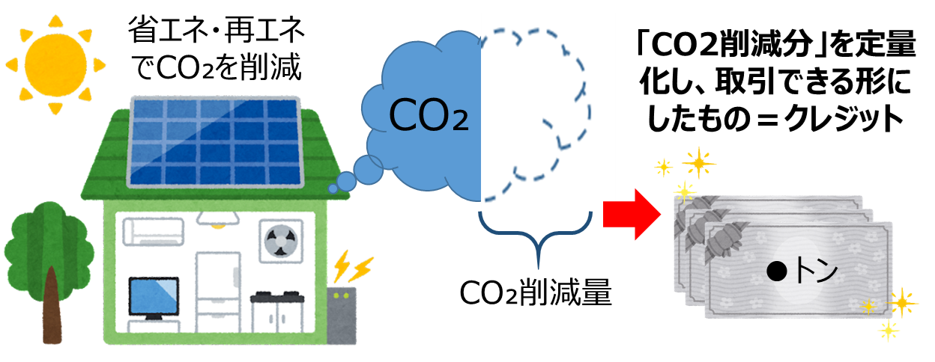
●クレジットを活用した事業者による脱炭素経営促進事業について

府内事業者におけるLED導入等の取組みによるCO₂削減分を府がとりまとめ、環境価値（＝クレジット）として定量化し、万博への寄附につなげる事業です。本来、クレジット化には手間や手数料負担が発生しますが、本事業では、事業者の皆様の負担を減らし、アンケートや簡単なデータのやり取りに協力いただくことで、万博におけるカーボンニュートラルの実現に貢献することができます。
また、ご協力いただいた事業者には、
ホームページでの事業者名の紹介や感
謝状の贈呈などを検討しています。
企業PRも兼ねて是非ご参加下さい。
クレジットのイメージ

